Guía de trabajo autónomo (plantilla)
El trabajo autónomo es la capacidad de realizar tareas por nosotros mismos, sin necesidad de que nuestros/as docentes estén presentes.
Centro Educativo:
Educador/a:
Nombre de la persona estudiantes:
Nivel: Noveno
Asignatura: Ciencias-CAN
- Me preparo para hacer la guía
Pautas que debo verificar antes de iniciar mi trabajo.
Materiales o recursos que voy a necesitar | - Materiales generales como cuaderno, borrador, lápiz, lapicero o lápices de color, tijeras y goma, etc.  - Incluye los recursos a utilizar en la guía o como ficha aparte o lecturas..
Condiciones que debe tener el lugar donde voy a trabajar | - Espacio con buena ventilación e iluminación.  - Utilice una silla y mesa que sea confortable para que se sienta cómodo.  - Trate que el lugar escogido no tenga muchas distracciones.
Tiempo en que se espera que realice la guía | El tiempo para esta guía es de 1 hora, lo distribuye según sus necesidades, pero se deben completar las actividades. Todo trabajo se debe enviar al docente.
- Voy a recordar lo aprendido y/ o aprender.
Indicaciones | - Redacte indicaciones claras de la tarea a realizar siguiendo un paso a paso.
Actividades para retomar o introducir el nuevo conocimiento. | Ponga en práctica los conocimientos previos que su persona posee.  - Responda las siguientes interrogantes:  a. ¿Cuáles de esas enfermedades son relacionadas por problemas de alimentación o ausencia de hábitos saludables?  b. ¿Cuánto tiempo invierte al día para ejercitarse?  c. Explique con sus propias palabras, al menos 5 hábitos saludables que podrán en práctica a partir de este trabajo.  d. Explique algunos consejos importantes para tener una vida saludable.  - Analice la siguiente información: un médico realiza varias descripciones sobre diferentes tejidos, indique en el espacio vacío el tipo de tejido que el médico describe.  - El tejido que estoy viendo se ubica debajo de la piel. Es blanco, sus células actúan como sacos de almacenamiento de triglicéridos ______________________.  - Al observar al microscopio en las células de este tejido se identifican tres partes: cuerpo, axón y dendritas______________.  - Es el sentido del tacto, percibe el calor, las caricias y tiene vellos______________________.  A continuación, lea con detenimiento la información acerca de los tejidos animales que se encuentra en el Anexo 1. También le invito a observar el video “Lo tejidos animales”, el cual se encuentra en el siguiente link: https://www.youtube.com/watch?v=qil_b0KF4XI  Realice las actividades que se le presentan de práctica del tema de tejidos animales. Puede hacer los ejercicios en el cuaderno.  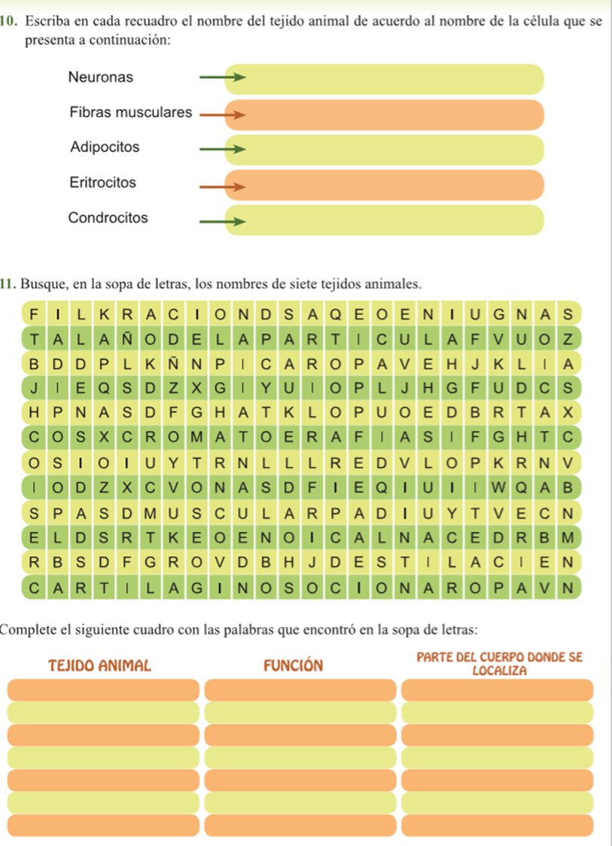
- Pongo en práctica lo aprendido
Indicaciones | A partir de lo aprendido, resuelva las siguientes interrogantes:  - ¿Por qué es importante una dieta balanceada? Justifique su respuesta con tres argumentos.  - Cite al menos 10 enfermedades que padecen los costarricenses por tener malos hábitos alimenticios.  - ¿Por qué es importante una buena manipulación de los alimentos?  - Realice un comentario, desde su experiencia personal y familiar a cerca de adoptar los buenos hábitos alimenticios.  En la medida de lo posible, y de acuerdo con las posibilidades, de sus estudiantes comuníquese y acompáñeles por medio de Microsoft Teams, WhatsApp u otro medio en sesiones virtuales:  a-Actividades en tiempo real o sincrónica ejemplo: video llamadas  b-Actividades asincrónicas, por ejemplo: videos pregrabados con explicaciones que apoyan la mediación docente planteada en la GTA mientras la persona estudiante realiza su trabajo en casa  c-Con estrategias a distancia, es decir, actividades planeadas en la GTA plasmadas en medios físicos o impresos que se envían a las personas estudiantes para que realicen en casa.
Indicaciones o preguntas o matrices para auto regularse y evaluarse | Responda las siguientes interrogantes:  - Indique el nombre de los principales tejidos animales que existen.  - Cite algunas recomendaciones que debe realizar todo ser humano para mantener en perfectas condiciones cada uno de sus tejidos.  - Indague, las causas del “arrotamiento” de un músculo.  Genere reflexión sobre lo realizado a través de plantear preguntas como:  - ¿Qué sabía antes de estos temas y qué sé ahora?  - ¿Qué puedo mejorar de mi trabajo?  - ¿Cómo le puedo explicar a otra persona lo que aprendí?  Todas las actividades realizadas de los Trabajos Autónomos, deberá guardar toda evidencia de trabajo realizado, para ello te invito a elaborar un portafolio de evidencias, con los materiales que considere idóneos, le sugiero confeccionarlo con materiales reciclables, de esta forma estarás ayudando al planeta Tierra a seguir recuperándose. Este portafolio puede tener un estilo folder o carpeta, puede ser una caja de zapatos o de cualquier otra que considere más apta para guardar sus trabajos, que son de suma importancia, son tus creaciones.  También, el portafolio puede ser en digital y puede incluir dibujos, cartas, recortes, memes, canciones, redacciones, entre otros.  Puede utilizar un registro anecdótico en la herramienta One Notebook, de office 365  Vea este Tutorial el paso a paso (Coloque el puntero en el texto subrayad, luego presiona simultáneamente ctrl + clic).  La persona estudiante que desee, puede compartir el contenido del portafolio de evidencias con sus compañeros, compañeras y docentes, mientras se mantenga el período de educación a distancia.  Este portafolio será retomado, una vez que inicien las clases presenciales, para que las personas estudiantes puedan compartir con sus compañeros, compañeras y docentes lo más significativo de esta experiencia.  Para conocer más de esta estrategia visite el siguiente enlace:  https://cajadeherramientas.mep.go.cr/faro_referencias/4_ref_apoyos_eval/funciones/tecnicas/portafolio.pdf

Autoevaluación del nivel de desempeño.

Escribo una equis(X) en el nivel que mejor represente mi desempeño en cada indicador ya sea inicial, intermedio o avanzado.
Indicador del aprendizaje esperado | Inicial | Intermedio | Avanzado
Interrelaciona la funcionalidad de las células de los tejidos animales para responder a una actividad determinada. | Cito los diferentes tejidos animales que existen. | Caracterizo los diferentes tejidos animales, a partir de la respuesta a una actividad determinada. | Vinculo la funcionalidad de las células de los tejidos animales para responder a una actividad determinada.

Ejemplo de matriz de autorregulación y evaluación que puede incluir en la guía de trabajo autónomo: (la matriz de niveles de logro las debe elaborar cada docente según el aprendizaje esperado)

Con el trabajo autónomo voy a aprender a aprender
Reviso las acciones realizadas durante la construcción del trabajo.

Marco una X encima de cada símbolo al responder las siguientes preguntas
¿Leí las indicaciones con detenimiento?
¿Subrayé las palabras que no conocía?

¿Busqué en el diccionario o consulté con un familiar el significado de las palabras que no conocía?
¿Me devolví a leer las indicaciones cuando no comprendí qué hacer?

Con el trabajo autónomo voy a aprender a aprender
Valoro lo realizado al terminar por completo el trabajo.

Marca una X encima de cada símbolo al responder las siguientes preguntas
¿Leí mi trabajo para saber si es comprensible lo escrito o realizado?
¿Revisé mi trabajo para asegurarme si todo lo solicitado fue realizado?

¿Me siento satisfecho con el trabajo que realicé?
Explico ¿Cuál fue la parte favorita del trabajo?

¿Qué puedo mejorar, la próxima vez que realice la guía de trabajo autónomo?
Anexos
Anexo 1
Tejidos Animales:

Los tejidos animales se componen de células parecidas que realizan una función específica.
Los principales tejidos animales son: epitelial, conectivo, adiposo, muscular, óseo, cartilaginoso, nervioso y sanguíneo.

